VENDIM

Nr. 43/2017

PËR MIRATIMIN E STRUKTURËS DHE ORGANIKËS SË AUTORITETIT TË KONKURRENCËS
(Ndryshuar me vendimin nr. 59/2018, datë 5.4.2018; nr. 128/2018 datë 20.12.2018; nr. 27/2021 datë 8.3.2021; nr. 42/2023, datë 8.6.2023; nr.25/2024 datë 21.03.2024)
(I përditësuar)

Në mbështetje të nenit 78, të Kushtetutës, dhe të neneve 9 e 10, të ligjit nr. 9584, datë 17.7.2006, “Për pagat, shpërblimet dhe strukturat e institucioneve të pavarura kushtetuese dhe të institucioneve të tjera të pavarura, të krijuara me ligj”, të ndryshuar, me propozimin e Autoritetit të Konkurrencës,

KUVENDI
I REPUBLIKËS SË SHQIPËRISË

VENDOSI:

I. Miratohet struktura e Autoritetit të Konkurrencës, sipas lidhjes nr. 1 bashkëlidhur.

II. Miratohet organika e Autoritetit të Konkurrencës, sipas lidhjes nr. 2 bashkëlidhur.
III. Vendimi i Kuvendit nr. 7, datë 2.2.2012, “Për miratimin e strukturës dhe organikës së Autoritetit të Konkurrencës”, i ndryshuar , shfuqizohet.

IV. Ky vendim hyn në fuqi menjëherë.

KRYETARI
Ilir Meta

Miratuar në datën 13.4.2017

(ndryshuar me vendimet nr. 59/2018, datë 5.4.2018; nr. 128/2018 datë 20.12.2018; nr. 27/2021 datë 8.3.2021, nr. 42/2023, datë 8.6.2023; nr.25/2024 datë 21.03.2024)

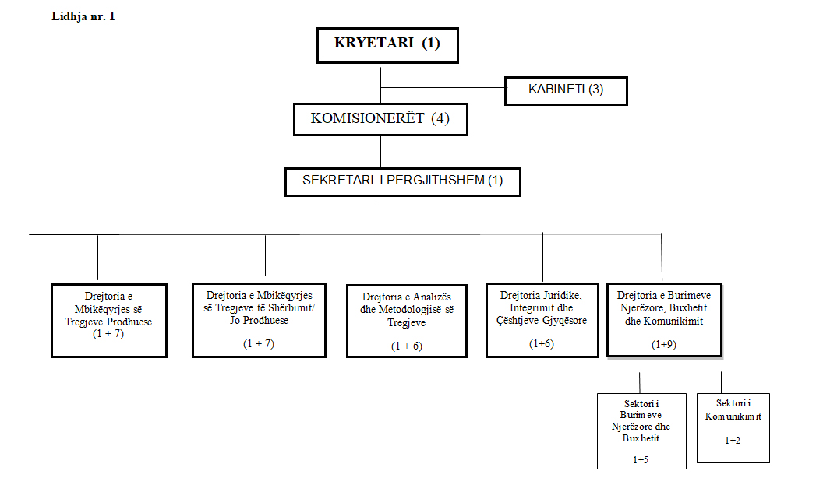

(ndryshuar me vendimin 25/2024 datë 21.03.2024)
